桃園縣立仁美國民中學九十九學年度第一學期第一次段考 社會科(地理)
試卷 八年 ___班 座號：___ 姓名：__________

選擇題(共100分/每題2分)
1( )下圖為中國境內的地形剖面圖，請由圖中地形區位置加以判斷，圖中箭頭方向指向何方？
(Ａ)東方 (Ｂ)西方 (Ｃ)南方 (Ｄ)北方。
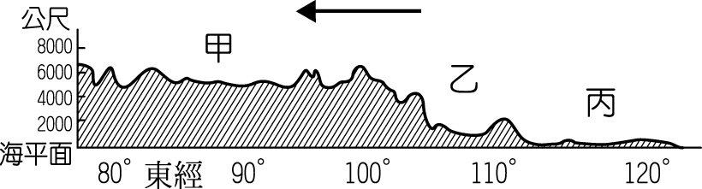
2( )香港是東亞著名的轉口貿易港，同時也是聯絡中國對外出口的交通重鎮。請問：香港對外的海上交通線直接面臨哪一個緣海？
(Ａ)黃海 (Ｂ)東海 (Ｃ)南海 (Ｄ)渤海。
3.( )目前中國境內人口最多的直轄市，同時也是該國最大的經濟中心為下列何者？
(Ａ)香港 (Ｂ)澳門 (Ｃ)上海 (Ｄ)北京。
4( )下列各高原與其地形特徵組合，何者正確？
(Ａ)青藏高原──地勢低平 (Ｂ)雲貴高原──地表平坦 (Ｃ)內蒙古高原──地勢平坦 (Ｄ)黃土高原──平坦遼闊。
5( )全國的地理大知識比賽中，要參賽者回答中國的地理位置，下列何者的敘述錯誤？
(Ａ)小名：中國面積廣大、位於俄羅斯南方 (Ｂ)曉華：中國面海背陸、東側有太平洋 (Ｃ)小英：中國地形複雜，喜馬拉雅山位於西北方 (Ｄ)大雄：中國鄰國眾多，哈薩克為陸上鄰國。
6( )中國境內的行政區畫分中，香港及澳門成立了特別行政區。請問：此地位於何處？
(Ａ)長江三角洲 (Ｂ)珠江三角洲 (Ｃ)中韓邊界 (Ｄ)中俄邊界。
7( )著名速食店中的蛋塔曾經風靡全臺。請問：他們自澳門引進的這種蛋塔特色，因長期受到哪一個國家的統治而影響最深？
(Ａ)日本 (Ｂ)韓國 (Ｃ)西班牙 (Ｄ)葡萄牙。
8( ) 下列那一個國家是屬於中國的陸上鄰國：(A)印尼，(B)馬來西亞，(C)泰國，(D)緬甸。
9( )中國的位置面海背陸？請問中國位在太平洋的那一個方向？
(Ａ)東方 (Ｂ)西方 (Ｃ)南方 (Ｄ)北方。
10( ) 若世界盃在德國柏林（15°E）舉行，若巴西隊於當地晚上 7 點出賽對上義大利，則中國北京(120°E)現場轉播的時間約為何時？
(Ａ)中午 (Ｂ)下午 (Ｃ)傍晚 (Ｄ)深夜。
11( )中國的地形方向階梯，如下圖所示。請問：圖中的第三級階梯最可能是下列哪一個地形區？
(Ａ)東北平原 (Ｂ)華北平原 (Ｃ)長江中下游平原 (Ｄ)珠江三角洲。
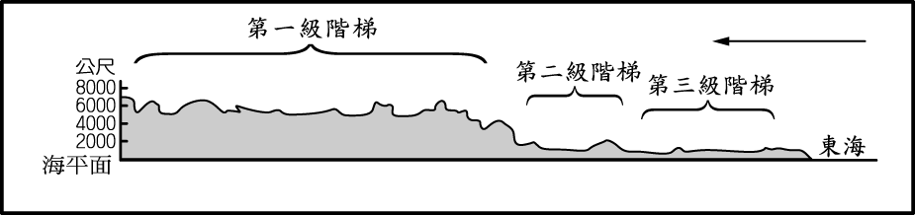
12( )孫悟空向西方取經的過程中，經過了乾旱高溫的盆地，周圍的山地當地稱之為火炎山。根據文中資料判斷，該地區應該位於下列圖中何處？
(Ａ)甲 (Ｂ)乙 (Ｃ)丙 (Ｄ)丁。
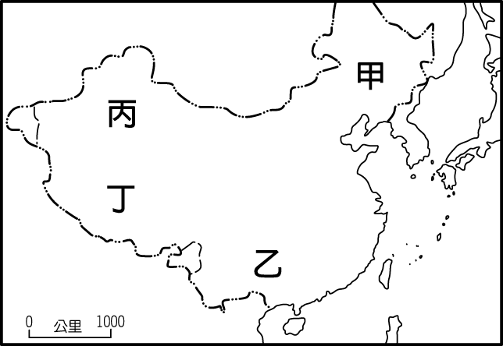
13( )中國境內各地依其地勢高低起伏而形成不同地形區，下列圖中哪一個地形通常位於最東側？
(Ａ)甲 (Ｂ)乙 (Ｃ)丙 (Ｄ)丁。
甲 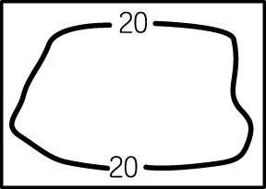 | 乙 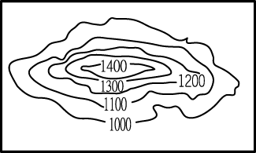
丙 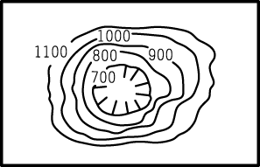 | 丁 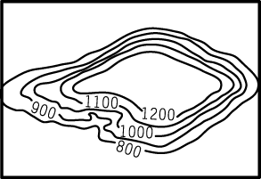
14( )現代中國使用的統一時區，是那一個時區？
(Ａ)格林威治標準時區(國際標準時) (Ｂ)北京時區(東8時區) (Ｃ)中央時區(東7時區) (Ｄ)最東的長白時區(東9時區)。
15( )早中國有33個省級行政區，其中下列何者是自治區？
(Ａ)內蒙古 (Ｂ)黑龍江 (Ｃ)雲南 (Ｄ)廣東。
16( )中國的五大地形當中，以那一種地形的面積比率最高？
(Ａ)山地 (Ｂ)高原 (Ｃ)盆地 (Ｄ)平原。
17( )那一座山脈是中國地形第二階梯與第三階梯的分界線？
(Ａ)秦嶺 (Ｂ)喜馬拉雅山 (Ｃ)武夷山 (Ｄ)太行山。
18( )中國的西半部地區的山脈走向是那個方向？
(Ａ)東北---西南 (Ｂ)西北---東南 (Ｃ)東---西 (Ｄ)南---北。
19( )京杭大運河連絡了那五大水系，何者為「誤」？
(Ａ)海河 (Ｂ)錢塘江 (Ｃ)黑龍江 (Ｄ)長江。
20( )最近中國與日本在釣魚臺列島發生衝突，請問釣魚臺列島在那個海域？
(Ａ)東海 (Ｂ)南海 (Ｃ)黃海 (Ｄ)渤海。
21( )喜馬拉雅山為中國南端相當優越的天然界山。請問：位於喜馬拉雅山的鄰國中不包括下列何者？
(Ａ)印度 (Ｂ)泰國 (Ｃ)尼泊爾 (Ｄ)不丹。
22( )中國境內的時區有五個之多，這最能代表當地的哪一種區域特色？
(Ａ)經度距離大 (Ｂ)緯度距離廣 (Ｃ)氣候多變化 (Ｄ)地勢起伏大。
23( )中國境內某地區「天府之國」之稱的省區，請問是那一省區？
(Ａ)山西 (Ｂ)湖南 (Ｃ)四川 (Ｄ)雲南。
24( )請問2010年世界博覽會World Expo是在何處舉辦？
(Ａ)重慶 (Ｂ)上海 (Ｃ)瀋陽 (Ｄ)天津。
25( )水力是綠色能源，就水力發電的條件而言，下列哪一個地區的開發潛能最大？
(Ａ)長江三角洲 (Ｂ)橫斷山脈 (Ｃ)山東半島
(Ｄ)四川盆地。
26( )中國從東側的連雲港興建貫穿整個大陸的長途鐵路，因此可以藉由陸運(新絲路)直接將人員及貨物運輸至下列哪一洲？
(Ａ)美洲 (Ｂ)非洲 (Ｃ)歐洲 (Ｄ)大洋洲。
27( )下列那一個地形區，是位在第二級階梯？
(Ａ)崑崙山 (Ｂ)塔里木盆地 (Ｃ)青海湖盆地
(Ｄ柴達木盆地。

28( )小泓今年至澳門旅行，參觀了當地著名的景點後，發現和傳統中國的景觀略為不同。請問：其地區特色主要來自於何項因素影響？
(Ａ)軍事重鎮 (Ｂ)殖民歷史 (Ｃ)海洋位置 (Ｄ)民族特性。
29( )請問中國東半部地區的山脈走向大半受到那兩個板塊擠壓的影響？
(Ａ)印澳—歐亞 (Ｂ)太平洋—歐亞 (Ｃ)印澳—太平洋 (Ｄ)歐亞—非洲。
30( )中國的海岸在杭州灣的中國北方海岸的描述何者是正確的？
(Ａ)屬於岩岸 (Ｂ)週圍有廣大的平原 (Ｃ)航運發達 (Ｄ)多良港與海灣。

題組1.中國的地理位置對各地的影響甚大，請根據下圖中資料回答問題：
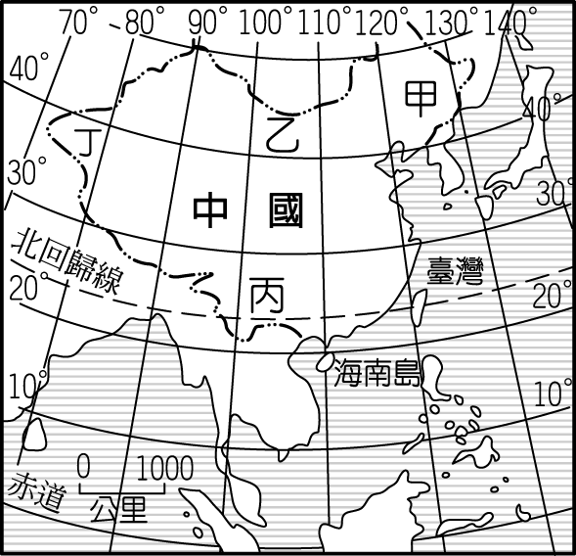
31（ ）請問：中國的哪一個地方，最早見到新年的曙光？
(Ａ)甲 (Ｂ)乙 (Ｃ)丙 (Ｄ)丁。
32（ ）承上題，這種現象的影響因素，最主要和當地的哪一種地理條件的關係最大？
(Ａ)經度 (Ｂ)緯度 (Ｃ)地形 (Ｄ)氣候。
33（ ）請問：中國的氣候溫和和哪一項地理位置有關？
(Ａ)距海近 (Ｂ)位於東半球 (Ｃ)位居中緯度
(Ｄ)位於北半球。
題組2.世界主要國家的人口和疆域面積分布，如下表所示，請依表中資料回答各項問題：
國 家 | 俄羅斯 | 加拿大 | 澳洲 | 美國 | 中國
面 積  （萬平方公里） | 1,707 | 997 | 768 | 962 | 960
人 口  （萬人） | 14,378 | 3,250 | 1990 | 29,302 | 130,614
34（ ）上表中的的國家，以哪國的國土範圍最為廣大？
(Ａ)俄羅斯 (Ｂ)加拿大 (Ｃ)美國 (Ｄ)中國。
35（ ）以國家的人口分布特色而言，哪一個國家的人口數量最多？
(Ａ)俄羅斯 (Ｂ)加拿大 (Ｃ)美國 (Ｄ)中國。
36（ ）請依表中資料加以分析，下列哪一個國家的分布特色最適合用「地廣人稀」來加以形容？
(Ａ)加拿大 (Ｂ)澳洲 (Ｃ)美國 (Ｄ)俄羅斯。
37（ ）下列哪一個國家的人口密度最高，環境的生產壓力最大？
(Ａ)俄羅斯 (Ｂ)澳洲 (Ｃ)中國 (Ｄ)美國。
38( )中國唯一的島嶼的省份是：(A)海南省，(B)廣東省，(C)江蘇省，(D)遼寧省。
39( )中國最東又是最北的省份是：(A)新疆，(B)黑龍江，(C)遼寧，(D)內蒙古。
40( )臺灣地區的主要方言是閩南語，表示臺灣人們的祖先大半來自閩南地區，請問「閩」是指中國的那一個地區？(A)廣東，(B)福建，(C)浙江，(D)江西。
41( )中國面積最大的盆地是：(A)塔里木盆地，(B)準噶爾盆地，(C)四川盆地，(D)柴達木盆地。
42( )中國面積最大的平原是：(A)珠江三角洲，(B)長江中下游平原，(C)華北平原，(D)東北平原。
43( )中國的第二階梯地形主要是以那二種地形為主：(A)山地和高原，(B)高原和盆地，(C)平原與丘陵，(D)山地與盆地。
44( )中國南北分界的山脈是：(A)天山，(B)崑崙山，(C)秦嶺，(D)喜馬拉雅山。
45( )「遙遠的東方有一條龍，它的名字就叫做中國」，由此歌詞可以知道，中國是位在那一個半球？(A)北半球，(B)東半球，(C)南半球，(D)西半球。
46( )下列那一個「省份(省級行政區)」，沒有北回歸線通過？(A)湖南，(B)雲南，(C)廣西，(D)廣東。
47( )世界的屋脊是指那一個高原？(A)青藏高原，(B)雲貴高原，(C)黃土高原，(D)內蒙古高原。
48( )那一座山脈雪線相連，冰河地形發達，被稱為「雪的故鄉」亦是世界最高大的山脈？(A)喜馬拉雅山，(B)天山，(C)秦嶺，(D)太行山。
49( )中國的河川大半的流向是：(A)→ (B)← (C)↓ (D)↑。
50( )北京的小紅到了日本的東京，為了配合當地時間，必須將自己的手錶如何調整？(A)調慢一小時，(B)調快一小時，(C)調快二小時，(D)不必調整，因為是在同一時區。

仁美國中九十九學年第一學期第一次段考答案
題目 | 答案 | 題目 | 答案 | 題目 | 答案 | 題目 | 答案 | 題目 | 答案
1 | B | 11 | C | 21 | B | 31 | A | 41 | A
2 | C | 12 | C | 22 | A | 32 | A | 42 | D
3 | C | 13 | A | 23 | C | 33 | C | 43 | B
4 | C | 14 | B | 24 | B | 34 | A | 44 | C
5 | C | 15 | A | 25 | B | 35 | D | 45 | B
6 | B | 16 | A | 26 | C | 36 | B | 46 | A
7 | D | 17 | D | 27 | B | 37 | C | 47 | A
8 | D | 18 | C | 28 | B | 38 | A | 48 | A
9 | B | 19 | C | 29 | B | 39 | B | 49 | A
10 | D | 20 | A | 30 | B | 40 | B | 50 | B

